

Getalbegrip



**HEELGETALLE**

Alle getalle insluitend nul.

**SYFERS**

‘n Enkelsyfer tussen 0 en 9.

**BEWERKING**

Optel, aftrek, vermenigvuldig, deel.

**PLEKWAARDE**

Die plek of posisie van ‘n syfer in ‘n getal.

|  |  |  |  |
| --- | --- | --- | --- |
| **D** | **H** | **T** | **E** |
| **3** | **2** | **4** | **7** |

3 duisende of 3000

2 honderde of 200

4 tiene of 40

7 ene of 7

Watter syfer staan in die **duisende** se plek - 3

Watter syfer staan in die **honderde** se plek - 2

Watter syfer staan in die **tiene** se plek - 4

Watter syfer staan in die **ene** se plek - 7



**UITBREI**

Om getalle op te breek deur plekwaardes te gebruik.

**UITGEBREIDE NOTASIE**

Om ‘n getal te skryf deur die waardes van die syfers bymekaar te tel.

VOORBEELD

2 643 = 2 000 + 600 + 40 + 3

2 duisende + 6 honderde + 4 tiene + 3 ene

2 duisende = (2 × 1 000)

6 honderde = (6 × 100)

4 tiene = (4 × 10)

3 ene = (3 × 1)

**STYGENDE VOLGORDE**

Van kleinste tot die grootste

723 786 796

**DALENDE VOLGORDE**

Van grootste tot die kleinste

796 786 723

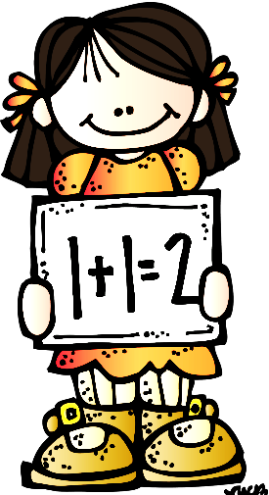

506

521

543

**OMGEKEERDE**

Teenoorgestelde bv. As 70 + 30 = 100, dan is 100 - 70 = 30

en

100 - 30 = 70

**VEELVOUDE**

Tel in bv. 2 - 2, 4, 6, 8, 10

10 - 10, 20, 30, 40, 50

**EWE GETALLE** (kyk na die laaste syfer)

Deelbaar deur 2 bv. 2, 4, 6, 68, 104, 202, 156

**ONEWE GETALLE** (kyk na die laaste syfer)

Nie deelbaar deur 2 nie bv. 1, 3, 5, 7, 109, 203, 251, 763

**TUSSEN** **VANAF** (Almal)

4 **(**5 6 7**)** 8 4 5 6 7 8

**REGS OF NA 10 = 11** **LINKS OF VOOR 10 = 9**

**VERDUBBEL** (Vermenigvuldig met 2)

**HALVEER** (Deel deur 2)

**VERHOGING** (Om meer te maak)

**VERLAGING** (om minder te maak)

**OPTEL**

Som van Totaal van Tel by

Vermeerder Regs van Groter as

Altesaam Plus

**AFTREK**

Verskil Links van Minder as

Verminder Kleiner as Wegneem

 Neem weg Minus

**VERMENIGVULDIG**

Produk van

**DEEL**

8

6 4 8

🡒 kwosïent

deler 🡐 🡒 deeltal